

SENAI Jaguariúna

Ana Júlia Moreira Vieira Daniel Souza da Silva Diogo Henrique Medeiros

# Projeto Indev

Jaguariúna – SP Junho - 2022

**Projeto Indev 3**

# Lista de Figuras

Figura 1 – DCU – [RF001] 12

Figura 2 – DCU – [RF001] 13

Figura 3 – DCU – [RF002] 14

Figura 4 – DCU – [RF003] 16

Figura 5 – DCU – [RF004] 17

Figura 6 – DCU – [RF005] 19

Figura 7 – DCU – [RF006] 20

Figura 8 – DCU – [RF007] 21

Figura 9 – DCU – [RF008] 22

Figura 10 – DCU – [RF009] 23

Figura 11 – DCU – [RF010] 24

Figura 12 – DCU – [RF011] 26

Figura 13 – Diagrama de Classes 28

Figura 14 – Tela Login Mobile 30

Figura 15 – Tela Cadastro Mobile 30

Figura 16 – Tela Perfil Usuário Empregado 31

Figura 17 – Tela Perfil Usuário Empregado 31

Figura 18 – Tela Perfil Usuário Empregado 32

Figura 19 – Tela Perfil Empresa 33

Figura 20 – Tela de Vagas 33

Figura 21 – Tela de Aviso Logoff 34

Figura 22 – Tela de Edição de Perfil 34

Figura 23 – Tela de Edição de Perfil 35

#### SENAI Jaguariúna

**Projeto Indev 4**

Figura 24 – Tela de Login Desktop 36

Figura 25 – Tela Inicial Desktop 36

Figura 26 – Tela Desktop de Listagem de Vagas 37

Figura 27 – Tela Desktop de Listagem de Vagas 37

Figura 28 – Tela Desktop de Listagem de Vagas 38

Figura 29 – Tela Desktop de Listagem de Vagas com filtro 38

SENAI Jaguariúna

**Projeto Indev 5**

# Lista de Abreviaturas e Siglas

**API** - Aplication Programming Interface (Interface de programação de aplicação) **BackEnd** - Prática de programação para Servidor de Aplicação ou Banco de Dados **FrontEnd** - Prática de programação para cliente de programas de internet **FullStack** - Prática de programação em todas as camadas Cliente e Servidor

**HTML** - Hyper Text Management Language, linguagem de marcação

**CSS** - Linguagem de marcação e estilização das páginas

**JavaScript** - Linguagem de programação para internet

**MER** - Modelo Entidade e Relacionamento

**DER** - Diagrama de Entidade e Relacionamento

**JSON** - Objetos JavaScript, padrão de dados de uma API

**MVC** - Modelo, Visão e Controle

**UML** - Unified Modeling Language (Linguagem de Modelagem Unificada)

**GitHub** - Repositórios para código fonte

**Framework** - Estrutura, conjunto de códigos genéricos capaz de unir trechos de um projeto

**React.js** - Framework que utiliza a linguagem JavaScript no mobile

**Spring Boot** - Framework Java open source

#### SENAI Jaguariúna

**Projeto Indev 6**

# Resumo

O aplicativo Indev é um projeto fullstack com banco de dados relacional e BackEnd feito em linguagem JavaScript (por meio do node.js), FrontEnd em JavaScript sem framework e aplicação para celulares feito com React Native.

A finalidade deste projeto é facilitar tanto a busca de empregos quanto a procura de funcionários por parte da empresa

#### SENAI Jaguariúna

**Projeto Indev 7**

**Sumário**

Projeto Indev 1

Lista de Figuras 3

Lista de Abreviaturas e Siglas 5

Resumo 6

Sumário 7

Introdução 8

Objetivos 9

1. TAP (Termo de Abertura do Projeto) 10

2. EAP (Escopo do Projeto) 11

2.1 Requisitos não funcionais 11

2.2 Requisitos funcionais 11

3. Planejamento do banco de dados e API 27

4. Protótipo 29

4.1 Protótipo do Aplicativo Móvel 30

4.1 Protótipo do Site de Internet 36

#### Senai Jaguariúna

**Projeto Indev 8**

# Introdução

O curso técnico de Desenvolvimento de Sistemas tem se dedicado para soluções de problemas através de sistemas de computadores, também a automação de processos repetitivos utilizando recursos e bibliotecas das linguagens de programação como Java, planilhas eletrônicas e APIs disponíveis de forma gratuita na internet.

O projeto está dividido em 3 camadas, BackEnd, FrontEnd e Mobile, cada uma delas possui linguagens de programação estudadas durante dois semestres e mais alguns recursos estudados durante este último semestre.

O objetivo do software, além de servir de modelo, é a gestão de avaliações compartilhadas, um usuário que tenha o aplicativo para celular instalado pode observar feedbacks feitos por usuários da comunidade PCD e avaliando lugares que são acessíveis ou não para diversos tipos de deficiência, passando uma nota de 1 a 5 e escrevendo um comentário para um feedback melhor aos olhos de quem vê alertando-os, assim evitando com que pessoas passem por situações complicadas e constrangedoras dentro de um estabelecimento.

Como forma de simplificar o projeto, para a camada backend foi utilizado a linguagem Java com framework Spring Boot que tem como objetivo facilitar esse processo em aplicações Java, trazendo mais agilidade para o processo de desenvolvimento. No frontend foram usados recursos básicos como HTML, CSS E JavaScript. Por fim, para o desenvolvimento de aplicativos para celulares, foi utilizado a framework React Native, também trabalhada sobre a linguagem JavaScript.

#### Senai Jaguariúna

**Projeto Indev 9**

# Objetivos

O objetivo desse sistema é “cuidar” de toda a carreira profissional dos usuários por meio de indicação de cursos de formação compatíveis com o perfil do usuário e mostrando planos de carreira padrão com base em perfis de profissionais bem sucedidos no mecado de trabalho atualmente. No lado da empresa, uma facilidade será um filtro na caixa de entrada de currículos de acordo com as necessidades da empresa.

O projeto cumpre os seguintes objetivos:

* Diminuir o custo dos usuários na busca de um novo emprego
* Permitir que o usuário encontre a empresa mais compatível com o seu perfil e necessidades
* Incentivar o usuário a se profissionalizar cada vez mais para conseguir os melhores empregos da plataforma
* Permitir que a empresa encontre o melhor profissional para a vaga carente

#### Senai Jaguariúna

**Projeto Indev 10**

## TAP (Termo de Abertura do Projeto)

##### Título do Projeto:

Projeto Indev, Site e Aplicativo Móvel facilitador do processo de procura e contratação de profissionais no mercado de trabalho.

**Patrocinador:** SENAI Jaguariúna

**Cliente:** SENAI Jaguariúna

**Gerentes do Projeto:** Ana Júlia Moreira Vieira

Daniel Souza da Silva Diogo Henrique Medeiros

**Prazo:** 14/06/2022

#### Senai Jaguariúna

**Projeto Indev 11**

## EAP (Escopo do Projeto)

O escopo de um projeto de aplicação fullstack para a internet requer requisitos funcionais e não funcionais, portanto está dividido desta forma:

### Requisitos não funcionais

[RF001] Linguagens de Programação:

[RF002.3] Frontend: HTML, CSS E JavaScript sem framework

[RF005] Mobile e Frontend: Fetch de método GET não consumido do backend [RF005.1] Mobile e Frontend: Filtro de busca de perfis de usuários não implementado [RF006] Frontend: Fetch de método GET não consumido do backend

[RF007] Frontend: Fetch de método POST não consumido do backend [RF008] Frontend: Fetch de método POST não consumido do backend

### Requisitos funcionais

Serão apresentados utilizando o recurso UML Diagrama de Caso de Uso e uma classificação de criticidade.

A criticidade está dividida em três categorias, sendo elas essencial, importante e desejável, definindo o nível de prioridade para cada requisito.

#### SENAI Jaguariúna

**Projeto Indev 12**

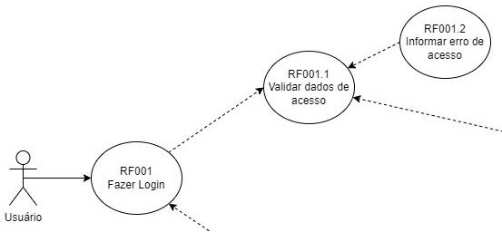

Figura 01

[RF001] – Fazer login

Tela inicial do sistema para acessar

Criticidade: ( x ) essencial ( ) importante ( ) desejável

[RF001.1] – Validar dados de acesso

Caso exista um usuário no banco de dados, será validado Criticidade: ( x ) essencial ( ) importante ( ) desejável

[RF001.2] – Informar erro de acesso

Caso não exista um usuário ou os dados foram passados incorretamente Criticidade: ( x ) essencial ( ) importante ( ) desejável

#### SENAI Jaguariúna

**Projeto Indev 13**

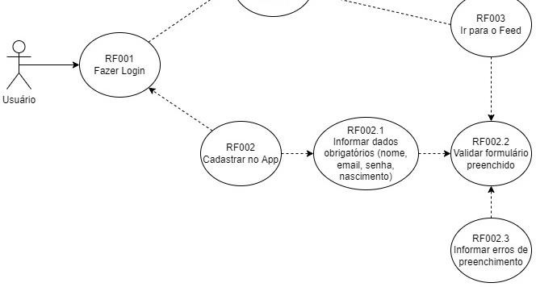

Figura 02

[RF002] – Cadastrar no App Preencher dados

Criticidade: ( x ) essencial ( ) importante ( ) desejável

[RF002.1] – Informar dados obrigatórios

Preencher email, nome, senha e data de nascimento

Criticidade:( x ) essencial ( ) importante ( ) desejável

[RF002.2] – Validar formulário preenchido Caso tenha sido preenchido corretamente

Criticidade: ( x ) essencial ( ) importante ( ) desejável

[RF002.3] – Informar erros de preenchimento Caso algum campo tenha sido deixado em branco

Criticidade: ( x ) essencial ( ) importante ( ) desejável

#### SENAI Jaguariúna

**Projeto Indev 14**

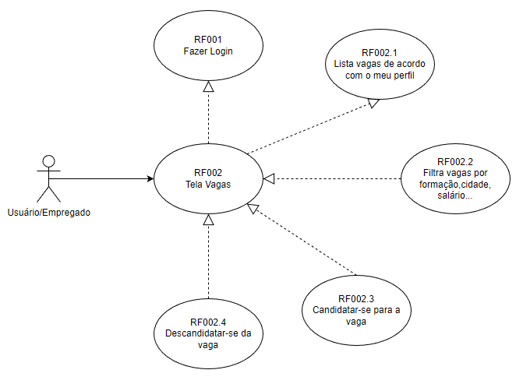

Figura 03

[RF002] – Tela Vagas

Uma das telas principais para ver postagens gerais Criticidade: (x) essencial ( ) importante ( ) desejável

[RF002.1] – Listar todas as vagas de acordo com o perfil do usuário

Ao carregar a Tela Vagas todas as vagas compatíveis ou não com o usuário serão listadas

Criticidade: ( x) essencial ( ) importante ( ) desejável

[RF002.2] – Filtrar vagas

Através de uma barra de pesquisa filtrada

Criticidade: ( ) essencial (x) importante ( ) desejável

#### SENAI Jaguariúna

**Projeto Indev 15**

[RF002.3] – Candidatar-se a vaga

Botão presente no post da vaga enviará o currículo para a caixa de entrada da empresa que postou a vaga

Criticidade: ( ) essencial ( ) importante ( x ) desejável

[RF002.4] – Descandidatar-se da vaga

O botão presente no post da vaga que envia o currículo muda de status para a excluir a cópia do currículo enviado.

Criticidade: ( ) essencial ( ) importante ( x ) desejável

#### SENAI Jaguariúna

**Projeto Indev 16**

Figura 04

[RF003] – Tela Carreira

Tela para ver as melhoras carreiras para serem seguidas e fazer um comparativo com a carreira do usuário

Criticidade: ( ) essencial (x) importante ( ) desejável

[RF003.1] – Listar os planos de carreira padrão

Ao carregar a Tela Carreira todas as vagas compatíveis ou não com o usuário serão listadas

Criticidade: ( ) essencial ( ) importante (x) desejável

[RF003.2] – Lista planos de carreira de pessoas bem sucedidas no mercado

Através de uma opção num menu lateral

Criticidade: ( ) essencial (x) importante ( ) desejável

#### SENAI Jaguariúna

**Projeto Indev 17**

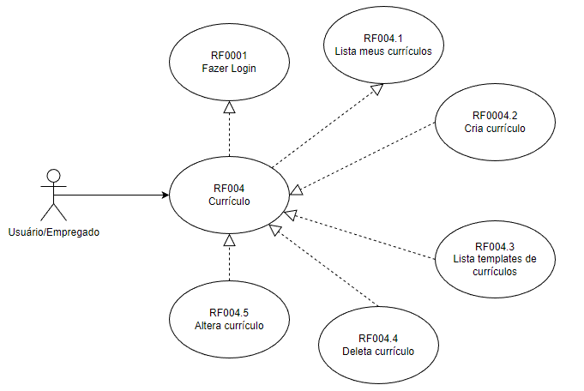

Figura 05

[RF004] – Currículos

Tela para gerenciamento e criação dos currículos do usuário

Criticidade: ( ) essencial ( ) importante (x) desejável

[RF004.1] – Listar todos os templates de currículos do usuário

Ao carregar a Tela Currículos todos os templates de currículos do usuário serão carregados

Criticidade: ( ) essencial ( ) importante (x) desejável

#### SENAI Jaguariúna

**Projeto Indev 18**

[RF004.2] – Cria Currículo

Através de um menu lateral a opção “Criar Currículo” pode ser selecionada para a criação de um template original

Criticidade: ( ) essencial ( ) importante (x) desejável

[RF004.3] – Listar Templates de currículos

Através de um menu lateral a opção “Listar Templates de currículos” pode ser selecionada para a exibição de modelos de currículos para guiar o usuário na criação de um modelo de currículo.

Criticidade: ( ) essencial ( ) importante ( x ) desejável

[RF004.4] – Deletar Currículo

O botão presente logo abaixo de cada modelo de currículo permite que o usuário exclua o modelo de currículo correspondente

[Criticidade: ( ) essencial ( ) importante ( x ) desejável

[RF004.5] – Alterar Currículo

O botão presente logo abaixo de cada modelo de currículo permite que o usuário altere o modelo de currículo correspondente

Criticidade: ( ) essencial ( ) importante ( x ) desejável

#### SENAI Jaguariúna

**Projeto Indev 19**

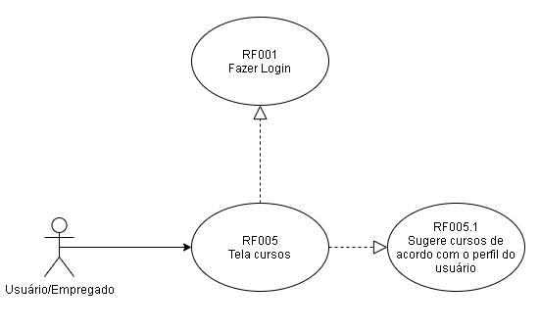

Figura 06

[RF005] – Tela de Cursos

Tela de listagem de cursos indicados para o usuário

Criticidade: ( ) essencial ( ) importante (x) desejável

[RF005.1] – Listar todos os cursos indicados para o usuário

Ao carregar a Tela de Cursos todos os cursos indicados para o usuário serão carregados

Criticidade: ( ) essencial ( ) importante (x) desejável

#### SENAI Jaguariúna

**Projeto Indev 20**

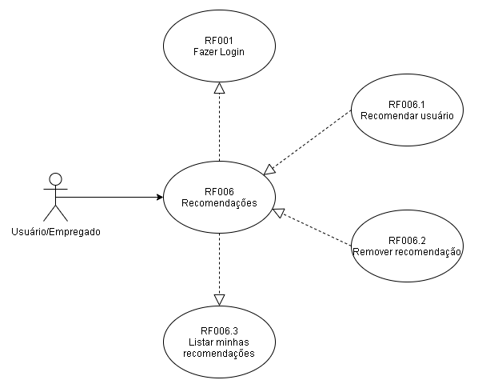

Figura 07

[RF006] – Tela Recomendações

Tela para recomendar um usuário para a empresa atual do usuário recomendador

Criticidade: ( ) essencial (x) importante ( ) desejável

[RF006.1] – Recomendar usuário

Através de uma opção num menu lateral

Criticidade: ( ) essencial ( ) importante (x) desejável

[RF006.2] – Remove uma indicação feita pelo usuário

Através de uma opção num menu lateral

Criticidade: ( ) essencial (x) importante ( ) desejável

#### SENAI Jaguariúna

**Projeto Indev 21**

[RF006.3] – Lista as recomendações feitas pelo usuário

Ao carregar a Tela Recomendações todas as recomendações feitas pelo usuário serão listadas

Criticidade: ( ) essencial (x) importante ( ) desejável

Figura 08

[RF007] – Tela Home Empresas

Tela que dá acesso as principais funcionalidades do sistema

Criticidade: (x) essencial ( ) importante ( ) desejável

[RF007.1] – Lista usuários desempregados

Ao carregar a Home todos os usuários desempregados serão listados

Criticidade: (x) essencial ( ) importante ( ) desejável

#### SENAI Jaguariúna

**Projeto Indev 22**

[RF007.2] – Filtra desempregados de acordo com a necessidade atual da empresa

Através de um campo de busca

Criticidade: (x) essencial ( ) importante ( ) desejável

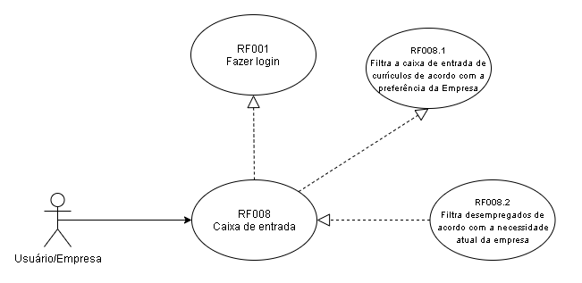

Figura 09

[RF008] – Tela Caixa de Entrada

Tela que dá acesso aos currículos recebidos

Criticidade: ( ) essencial (x) importante ( ) desejável

[RF008.1] – Filtra a caixa de entrada de currículos de acordo com a preferência da empresa

Ao carregar a Home todos os usuários desempregados serão listados

Criticidade: ( ) essencial (x) importante ( ) desejável

#### SENAI Jaguariúna

**Projeto Indev 23**

[RF008.2] – Filtra desempregados de acordo com a necessidade atual da empresa

Através de um campo de busca

Criticidade: ( ) essencial (x) importante ( ) desejável

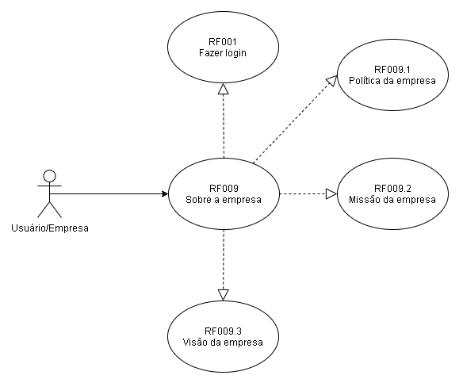

Figura 10

[RF009] – Tela Sobre a Empresa

Tela que dá acesso a um informativo da empresa logada

Criticidade: (x) essencial ( ) importante ( ) desejável

[RF009.1] – Política da Empresa

Ao carregar a página Sobre a Empresa um informativo sobre a política da empresa será exibido

Criticidade: (x) essencial ( ) importante ( ) desejável

#### SENAI Jaguariúna

**Projeto Indev 24**

[RF009.2] – Missão da Empresa

Na página Sobre a Empresa um menu lateral dá acesso à Missão da Empresa

Criticidade: (x) essencial ( ) importante ( ) desejável

[RF009.3] – Visão da Empresa

Na página Sobre a Empresa um menu lateral dá acesso à Visão da Empresa

Criticidade: (x) essencial ( ) importante ( ) desejável

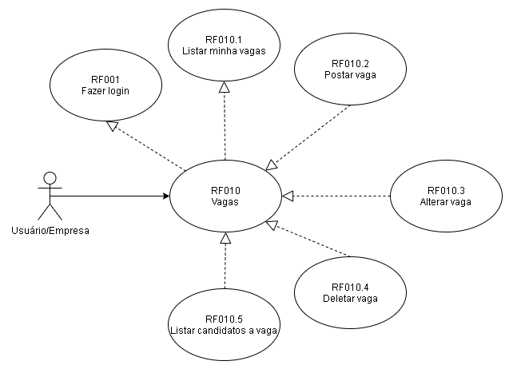

Figura 11

[RF010] – Tela Vagas

Tela que dá acesso as vagas publicadas pela empresa logada

Criticidade: (x) essencial ( ) importante ( ) desejável

#### SENAI Jaguariúna

**Projeto Indev 25**

[RF010.1] – Listar Minhas Vagas

Ao carregar a página Tela Vagas todas as vagas publicadas não encerradas serão listadas

Criticidade: (x) essencial ( ) importante ( ) desejável

[RF010.2] – Postar Vaga

Um botão presente na tela Vagas chamará uma tela de postagem de vagas

Criticidade: (x) essencial ( ) importante ( ) desejável

[RF010.3] – Alterar Vaga

Na página Vagas a vaga selecionada direciona a aplicação para uma tela de edição

Criticidade: (x) essencial ( ) importante ( ) desejável

[RF010.4] – Deletar vaga

Na página Vagas cada post de vaga contém um botão que possibilita a exclusão da mesma

Criticidade: (x) essencial ( ) importante ( ) desejável

[RF010.5] – Listar candidatos para as vagas

Em cada vaga listada haverá um botão “Listar candidatos para as vagas” que listará dos os candidatos que se candidataram à vaga selecionada.

Criticidade: (x) essencial ( ) importante ( ) desejável

#### SENAI Jaguariúna

**Projeto Indev 26**

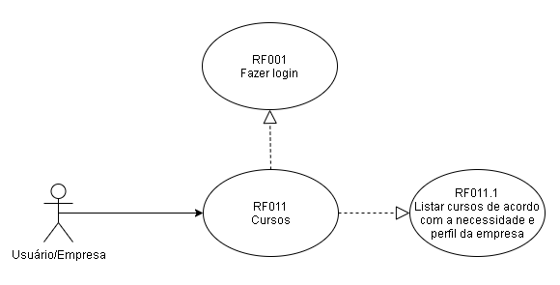

Figura 12

[RF010] – Tela Cursos

Tela que dá acesso a sugestão de cursos para a empresa logada

Criticidade: (x) essencial ( ) importante ( ) desejável

[RF010.1] – Listar Cursos

Ao carregar a página Tela Cursos serão listadas sugestão de cursos para a empresa

Criticidade: (x) essencial ( ) importante ( ) desejável

#### SENAI Jaguariúna

**Projeto Indev 27**

# Planejamento do banco de dados e API

O backend deste projeto desenvolvido comporta-se como uma API, transmitindo e recebendo dados do frontend e do mobile. É documentado através de um Diagrama de Classes, apresentados padrões MVC (Modelo, Visão e Controle) da API.

#### SENAI Jaguariúna

**Projeto Indev 28**

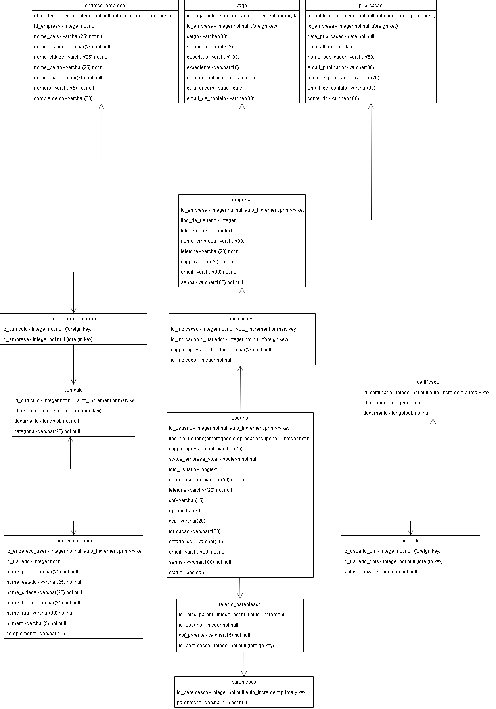

Figura 13

#### SENAI Jaguariúna

**Projeto Indev 29**

# Protótipo

As imagens que serão mostradas a seguir foram criadas para oferecer uma geral das telas do site e do aplicativo.

#### SENAI Jaguariúna

**Projeto Indev 30**

## Protótipo do Aplicativo Móvel

A sequência abaixo mostra o caminho que o usuário deve fazer para poder usar todas as funcionalidades do aplicativo móvel.

Figura 14 – Tela Login Figura 15 – Tela Cadastro

#### SENAI Jaguariúna

**Projeto Indev 31**

Figura 16 – Tela perfil usuário empregado Figura 17 – Tela perfil usuário empregado

#### SENAI Jaguariúna

**Projeto Indev 32**

Figura 18 – Tela perfil usuário empregado

#### SENAI Jaguariúna

**Projeto Indev 33**

Figura 19 – Tela perfil de empresa Figura 20 – Tela de vagas

SENAI Jaguariúna

**Projeto Indev 34**

#### Figura 21 – Tela de aviso de logoff Figura 22 – Tela de edição de perfil

SENAI Jaguariúna

**Projeto Indev 35**

Figura 23 – Tela de edição do perfil

SENAI Jaguariúna

**Indev 36**

## Protótipo do Site de Internet

A sequência abaixo mostra o caminho que o usuário deve fazer para poder usar todas as funcionalidades do aplicativo móvel.

Figura 24 – Tela de login

Figura 25 – Tela inicial

#### SENAI Jaguariún

**Projeto Indev 37**

Figura 26 – Feed com listagem de vagas

Figura 27 – Feed com listagem de vagas

#### SENAI Jaguariúna

**Projeto Indev 38**

Figura 28 – Feed com listagem de vagas

Figura 29 – Feed com listagem de vagas e filtragem de pesquisa

#### SENAI Jaguariúna